初心案例：
摘 要:
为了深入学习贯彻习近平新时代中国特色社会主义思想，进一步推进“不忘初心、牢记使命”主题教育，结合高等教育课程思政实际，落实立德树人根本任务的基础性和全面性工作。纺织服装学院党委，通过各系教师党支部开展“课程思政”建设、举办“课程思政”示范课程讲课比赛，充分挖掘课程思政蕴含的思想政治教育元素，在课程中融入爱国情怀、法制意识、社会责任、人文精神、仁爱之心等要素，激发学生认知、情感和行为的认同，达到“知识传授与价值引领相统一”、“教书与育人相统一”的目的，着重压实“不忘初心、牢记使命”主题教育实效，深化课程思政、完善三全育人体制机制，构建课程思政育人的大格局。
关键词：主题教育、课程思政、教育实效
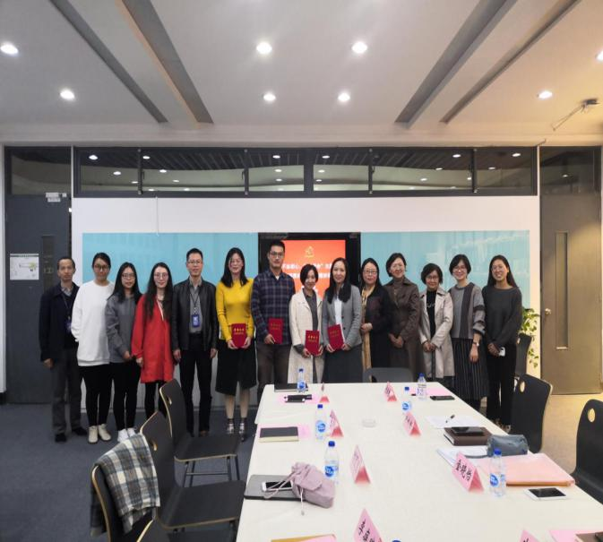

深化课程思政建设 压实主题教育实效
——“不忘初心、牢记使命”主题教育初心案例
纺织服装学院党委
一、案例背景
习近平总书记强调：“要用好课堂教学这个主渠道，思想政治理论课要坚持在改进中加强，提升思想政治教育亲和力和针对性，满足学生成长发展需求和期待，其他各门课都要守好一段渠、种好责任田，使各类课程与思想政治理论课同向同行，形成协同效应。”服装纺织服装学院党委，紧跟党的步伐以“课程思政”角度切入、压实主题教育实效，把“课程思政”作为落实立德树人根本任务的基础性和全面性工作，构建“课程思政”育人的大格局。

二、主要做法
纺织服装学院党委高度重视课程思政建设，通过举办“课程思政”示范课程讲课比赛、各系开展“课程思政”建设，申报“课程思政”课题。教师依据课程特点，深入挖掘课程蕴含的思想政治教育元素，融入爱国情怀、法制意识、社会责任、人文精神、仁爱之心等要素，激发学生认知、情感和行为的认同，实现知识传授与价值引领相统一、教书与育人相统一。
- 纺织服装学院党委高度重视思政课程建设
纺织服装学院党委在“不忘初心、牢记使命”主题教育的学习教育、调查研究中充分认识到二级党组织和基层党支部是高校党建的重要组成部分，是培育卓越人才、学科科研建设、社会服务的主要阵地。纺织服装学院党委要在巩固课程思政主渠道主阵地作用的基础上，推动课程思政广覆盖，赋予专业课程价值引领的重任，并进一步提升和改善各种专业学科的育人成效。
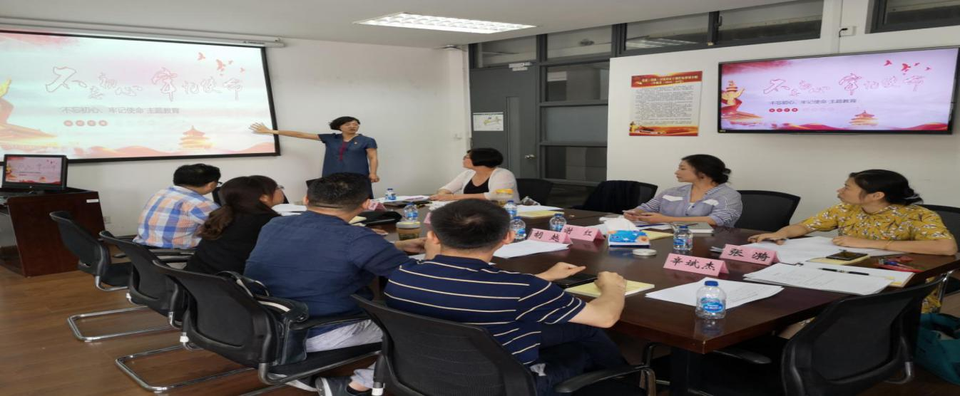

（二）发挥教师党支部作用，深化课程思政建设
纺织服装学院党委各教工党支部深入动员，教授、教学骨干、科研骨干等教师党员主动投入课程思政教育教学改革，在专业课程中积极融入思想政治教育和社会主义核心价值引领的元素，结合所授课程融入中华优秀传统文化内容，强化人文情怀、生态文明和工匠精神教育等。如，纺织工程系党支部深化《非织造学》课程思政建设、服装艺术系党支部深化《中外服装史》课程思政建设、服装设计与工程系党支部深化《服装工效学》课程思政建设、纺织工程系党支部深化《产业用纺织品》课程思政建设。 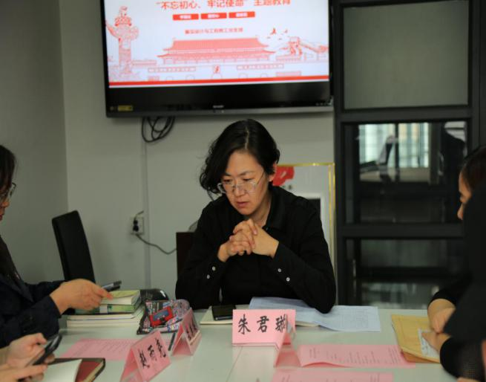 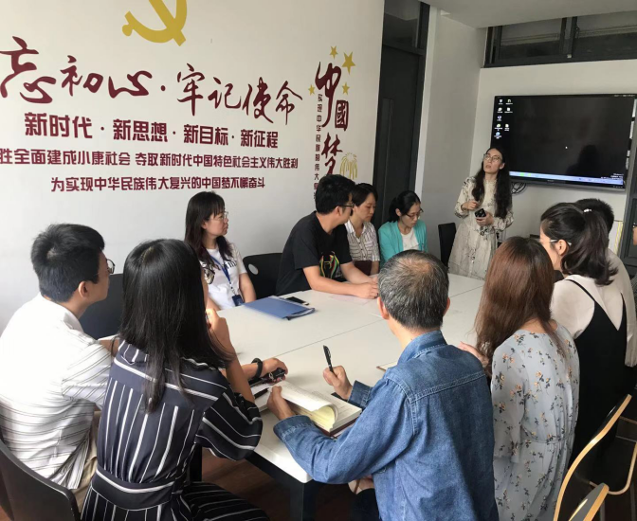

（三）举办课程思政讲课比赛，展现课程思政建设成果
11月14日下午，纺织服装学院党委举办了“不忘初心、牢记使命”主题教育“课程思政”示范课程讲课比赛，学院党委各系党支部参赛教师代表郑元生等教师结合特色，深入挖掘各门课程蕴含的思政元素育人功能，既讲解专业知识，又启迪学生做人做事的人生道理，把思想政治教育的内涵潜移默化融入到课堂教学中。纺织服装学院领导班子、教师、学生代表观摩了此次比赛。纺织服装学院党委书记朱君璇、纺织服装学院副院长辛斌杰出席比赛并给予一对一指导，还特别邀请教务处副处长金晓怡作为评委对每位参赛教师进行了点评指导。
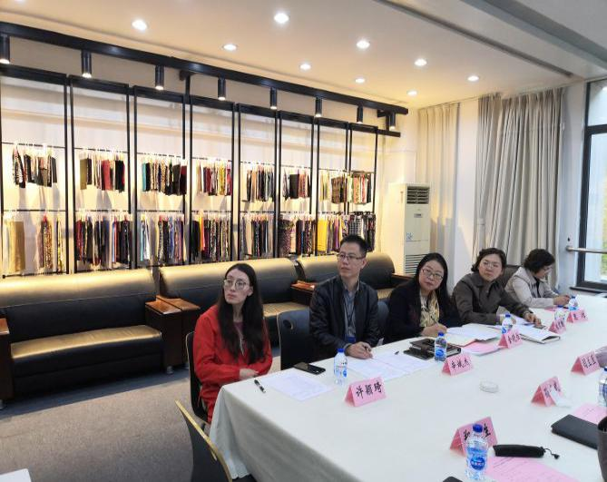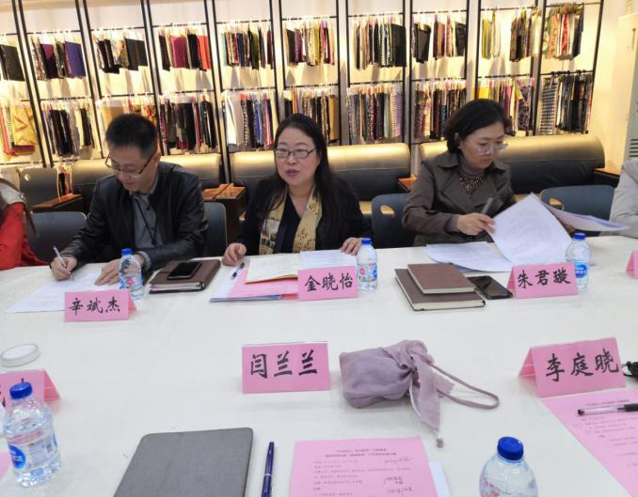
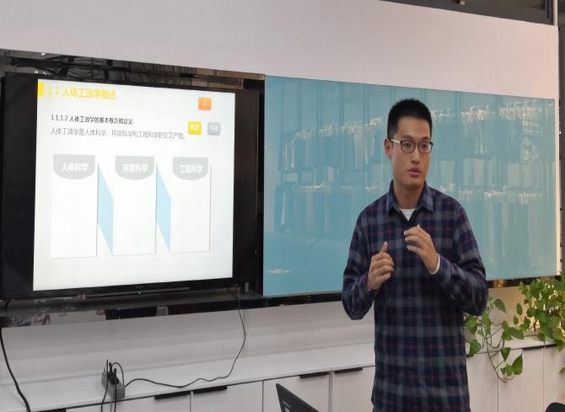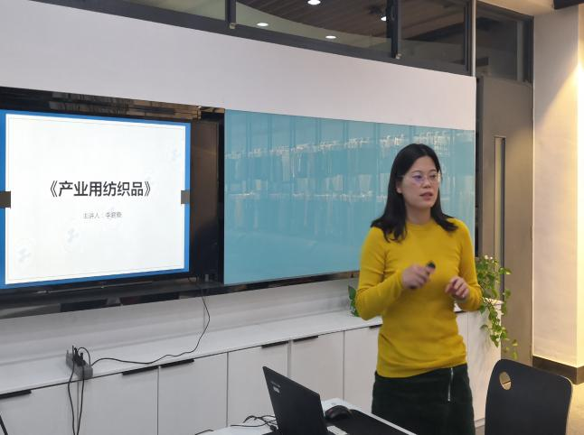
- 特色亮点

（一）发挥纺织服装学院学科优势资源
习近平总书记在全国高校思想政治工作会议上强调，“高校立身之本在于立德树人。要坚持把立德树人作为中心环节，把思想政治工作贯穿教育教学全过程，实现全程育人、全方位育人”。这为纺织服装学院党委在深化课程思政建设提供了行动指南。
纺织服装学院是纺织服装工程和艺术设计多学科互相渗透、协调发展的学院。在学科发展方面硕果累累，获得了上海市科技进步奖、上海市技术发明奖及中国纺织工业联合会科技进步奖、国际工业博览会高校展区特等奖、一等奖等20余项成果。在纺织服装学院党委充分发挥纺织服装学院学科优势资源，结合学院自身学科，深化课程思政建设，压实主题教育实效。
（二）发挥基层教工党支部战斗堡垒作用
纺织服装学院党委充分发挥学院教师党支部：党支部纺织设计与工程党支部、服装艺术党支部、纺织工程党支部、中法教工党支部的战斗堡垒作用，学院各系党支部在纺织服装党委领导下，发挥战斗堡垒作用，动员学科专业教师积极参与团队讨论研究，集体优化教案设计与教学方法，为深化课程思政建设提供坚实的保障。
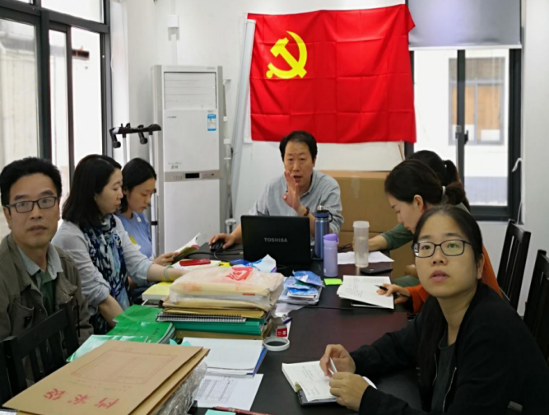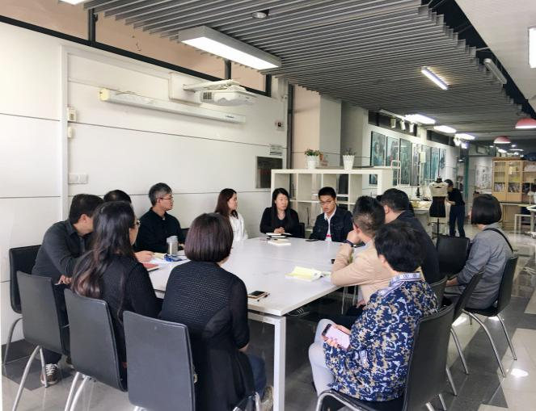
（三）展现课程思政成果，不断优化课程建设
纺织服装学院党委通过举办课程思政讲课比赛，展现课程思政建设成果，各专业课程教师同台竞技，互相切磋，互相借鉴，激发了不断创新教学方式的积极性，切实推动各类课程与思想政治理论课同向同行，形成了育人的协同效应。课程思政专家对成果专业点评，让从课程思政的理念、方法到实施都有了更全面更深刻的认识，有利于不断优化课程建设。
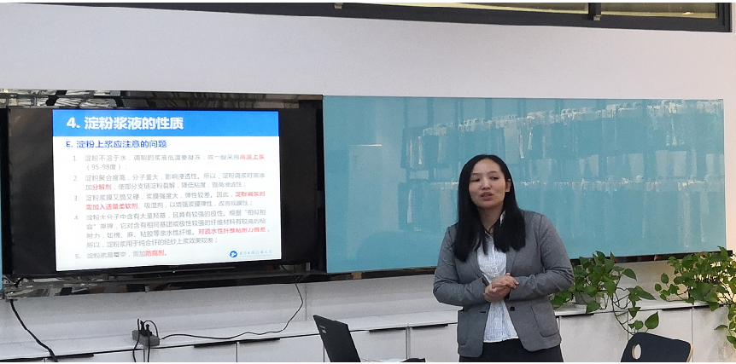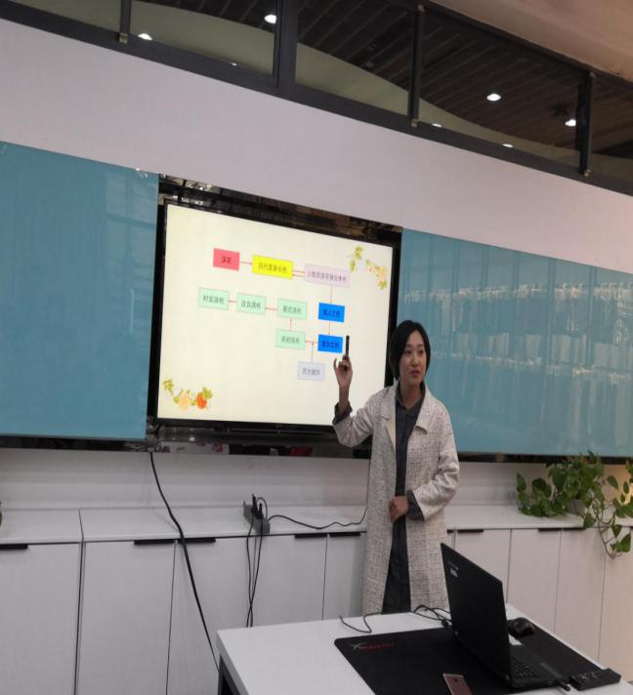
四、经验启示
纺织服装学院党委在“不忘初心、牢记使命”主题教育中，始终坚持党的领导，积极推进专业课的“课程思政”建设，将价值导向与知识传授相融合，将思想政治教育贯穿课程全过程。通过通过举办课程思政讲课比赛，不断激发专业教师创新教学方式的积极性，切实推动各类课程与思想政治理论课同向同行，形成了育人的协同效应。

